*Elimine todos los comentarios en verde antes de enviar el artículo*

Preparación de Artículos en Formato de Dos Columnas (Manuscrito Estilo “Paper”)

Primer Autor¹, Segundo Autor¹, Tercer Autor², Cuarto Autor^{2*}

¹ I.E.D. Evelyn Abuchaibe de Daes, Barranquilla, Colombia.
² I.E.D. Centro Social Don Bosco, Barranquilla, Colombia.
∗ Correspondencia: xxxxxx@xxx

Abstract— Inicie con este formato su resumen en inglés.
Extensión recomendada: entre 100 y 150 palabras. El abstract debe presentar una visión general del trabajo en un solo párrafo. Debe indicar brevemente cuál es el problema o la pregunta estudiada, cuál es el objetivo, cómo se realiza la investigación, cuáles son los resultados más importantes y qué conclusión principal se obtuvo. No debe incluir tablas, figuras, citas bibliográficas ni explicaciones demasiado detalladas. Aunque aparece al comienzo del artículo, se recomienda escribirlo al final, cuando ya se conocen con claridad los resultados y las conclusiones.

Keywords— Escriba con este formato las palabras clave en inglés.
Extensión recomendada: entre 3 y 5 palabras o expresiones. Las palabras clave deben representar los conceptos principales del trabajo y facilitar su clasificación y búsqueda. Pueden corresponder al fenómeno estudiado, al método utilizado, al lugar del estudio o al campo de conocimiento. Deben escribirse términos específicos y relacionados directamente con el artículo.

Resumen— Inicie con este formato su resumen.
Extensión recomendada: entre 100 y 150 palabras. El resumen y el abstract son exactamente lo mismo, solo que en dos idiomas distintos (español e inglés). No debes cambiar el contenido ni omitir información en ninguno de los dos; ambos deben ser un reflejo fiel del otro.

Palabras Clave— Escriba con este formato las palabras clave.
Extensión recomendada: entre 3 y 5 palabras o expresiones. Cada palabra clave en español debe tener su equivalente directo en inglés en el mismo orden.
I. INTRODUCCIÓN
Inicie la sección con este formato.
Extensión recomendada: entre 200 y 400 palabras. La introducción debe explicar el contexto general del proyecto y permitir que el lector comprenda por qué se realizó. Debe presentar el tema, describir brevemente el problema o situación estudiada y señalar su importancia para la escuela, la comunidad, el ambiente o el conocimiento científico. Además, debe incluir los principales conceptos científicos utilizados en la investigación, definiéndolos de manera clara y relacionándolos con el problema abordado. Estos conceptos pueden corresponder a teorías,
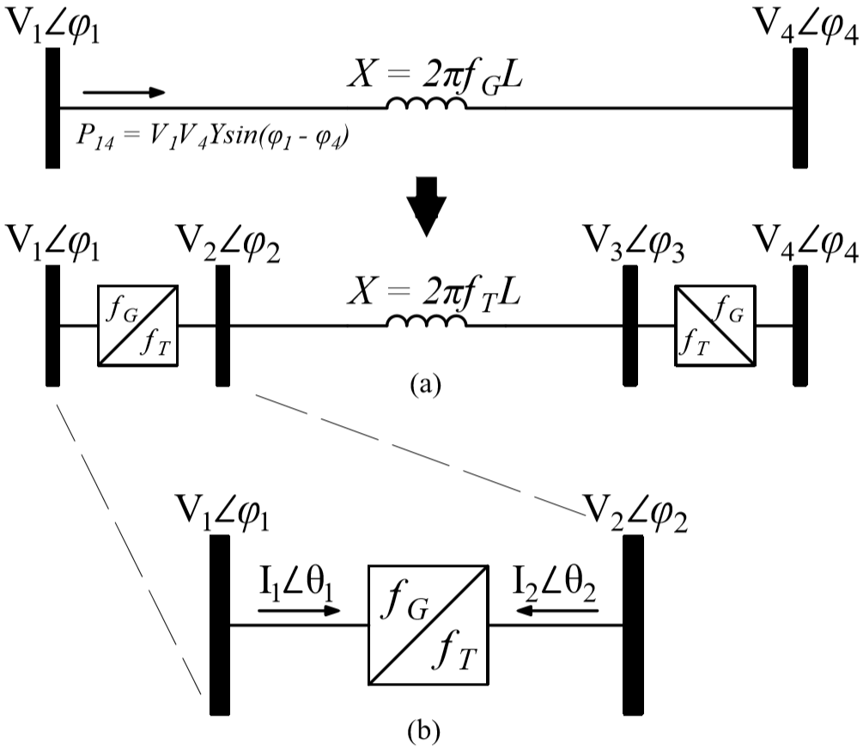
Fig. 1. Figura de ejemplo. Las figuras pueden incluir fotografías, gráficas, diagramas, mapas, dibujos o esquemas que ayuden a explicar el procedimiento o los resultados. Deben tener buena calidad, ser legibles y estar mencionadas dentro del texto antes de aparecer. Cada figura debe numerarse consecutivamente y llevar un pie de figura ubicado debajo de la imagen. El pie de figura debe indicar qué se muestra y proporcionar la información necesaria para comprenderla sin repetir todo el contenido del texto. Cuando la figura no sea elaborada por los autores, debe incluirse la fuente correspondiente.

procesos, variables o fenómenos relevantes para el estudio.
También es recomendable incorporar antecedentes y referencias provenientes de libros, artículos científicos, informes técnicos u otras fuentes académicas confiables que permitan contextualizar el tema y sustentar la importancia de la investigación. Cuando se mencionen estudios previos, deben citarse adecuadamente siguiendo el estilo de citación establecido por la publicación o institución correspondiente.
Al final de la sección debe formularse claramente la pregunta de investigación, cuando corresponda, y el objetivo principal del trabajo.
En un artículo corto de dos o tres páginas, la introducción puede limitarse a dos o tres párrafos. En artículos de mayor extensión puede incluir algunos antecedentes adicionales y una breve revisión de literatura relevante, pero debe evitar convertirse en una explicación demasiado larga que deje poco espacio para los resultados.

II. MATERIALES Y MÉTODOS
Inicie la sección con este formato.
Extensión recomendada: entre 200 y 500 palabras. La metodología debe explicar de manera ordenada cómo se realizó el trabajo. Debe indicar los materiales, instrumentos, equipos, programas o recursos utilizados, así como el lugar y las condiciones en que se desarrolló el proyecto. También debe describir los pasos seguidos, las variables observadas o medidas y la forma en que se registraron y analizaron los datos. Cuando participaron personas, animales o comunidades, deben mencionarse las autorizaciones y cuidados correspondientes.
Para facilitar la comprensión y dar una estructura más clara al artículo, pueden incorporarse las subsecciones que sean necesarias dentro de la metodología. Por ejemplo, es posible organizar esta sección en apartados como materiales, diseño experimental, procedimiento, recolección de datos, análisis de datos o cualquier otra división que resulte adecuada para el tipo de proyecto desarrollado.
La explicación debe ser suficientemente clara para que otro estudiante pueda comprender el procedimiento e incluso repetirlo. Sin embargo, no es necesario incluir detalles irrelevantes, como actividades administrativas o acciones que no influyeron en los resultados. En proyectos tecnológicos puede dividirse en etapas como diseño, construcción, programación y pruebas.

A. Subsección 1
Inicie la subsección con este formato.

B. Subsección 2
Inicie la subsección con este formato.

C. Subsección 3
Inicie la subsección con este formato.

III. RESULTADOS
Inicie la sección con este formato.
Extensión recomendada: entre 250 y 600 palabras, además de tablas y figuras. En esta sección se presentan los principales hallazgos del trabajo. Pueden incluirse datos numéricos, observaciones, respuestas de encuestas, productos construidos, resultados de simulaciones, cambios observados o evidencias obtenidas durante el proyecto. La información puede organizarse mediante texto, tablas, gráficas, fotografías, esquemas o diagramas. Cada elemento debe estar numerado, tener un título claro y ser mencionado dentro del texto.
Cuando el proyecto incluya varios tipos de resultados o diferentes etapas de análisis, la sección puede organizarse mediante subsecciones con títulos breves y descriptivos. Esto facilita la lectura y permite presentar la información de manera más ordenada.
No es necesario mostrar todos los datos recopilados, sino aquellos que ayuden a responder la pregunta y el objetivo del trabajo. Deben evitarse repeticiones innecesarias entre el texto y las tablas. Por ejemplo, si una gráfica muestra todos los valores, el texto debe destacar únicamente las tendencias o resultados más importantes.

A. Subsección 1
Inicie la subsección con este formato.

B. Subsección 2
Inicie la subsección con este formato.

C. Subsección 3
Inicie la subsección con este formato.

IV. ANÁLISIS Y DISCUSIÓN
Inicie la sección con este formato.
Extensión recomendada: entre 250 y 600 palabras. Esta sección debe explicar qué significan los resultados y por qué pudieron obtenerse. Los autores deben relacionar los hallazgos con la pregunta inicial, el objetivo del proyecto y la información presentada en la
TABLE I
Tabla de ejemplo
Las tablas se utilizan para organizar y comparar datos de manera clara, especialmente cuando se presentan varios valores, categorías o resultados. Deben ser sencillas, legibles y estar mencionadas dentro del texto antes de aparecer. Cada tabla debe numerarse consecutivamente y llevar un título breve ubicado en la parte superior. El título debe indicar con precisión qué información contiene la tabla. Las columnas y filas deben tener encabezados claros e incluir las unidades de medida cuando corresponda. Si los datos provienen de otra fuente, esta debe indicarse debajo de la tabla.
 | MMMC | BTB-MMC
Device Type | IGCT
Part Number | ABB 5SHX 19L6020
Blocking voltage – V_{DRM} (V) | 5500
De-rated voltage – V_{DC} (V) | 3300
Average on-state current – I_{TAVM} (A) | 840
RMS on-state current – I_{TRMS} (A) | 1320
On-state voltage – V_{T0} (V) | 1.9
Slope resistance – r_{T} (mΩ) | 0.9
Turn-on energy per pulse – E_{on} (J) | 1.0^{a.}
Turn-off energy per pulse – E_{off} (J) | 11.0^{a.}
(Diode) Turn-off energy – E_{rec} (J) | 4.5^{a.}
Number of series submodules per branch/arm – N = ceil(V_{s}^{Σ}/V_{DC}) + 1 | 129 | 129  Each MMC
Total number of devices | 4644 | 1588x2
Semiconductor MVA (MVA) | 12863.88 | 8797.52

introducción. También pueden comparar los resultados con otros trabajos, con conocimientos científicos previos o con lo que esperaban encontrar antes de realizar el estudio.
Es importante mencionar posibles errores, dificultades, limitaciones o factores que pudieron influir en los resultados. El análisis no debe limitarse a repetir los datos, sino que debe interpretarlos y explicar su importancia. En proyectos tecnológicos, también debe discutirse si el diseño funcionó correctamente, qué requisitos cumplió y qué aspectos podrían mejorarse.

A. Subsección 1
Inicie la subsección con este formato.

B. Subsección 2
Inicie la subsección con este formato.

C. Subsección 3
Inicie la subsección con este formato.

V. CONCLUSIONES
Inicie la sección con este formato.
Extensión recomendada: entre 100 y 250 palabras. Las conclusiones deben responder directamente al objetivo, la pregunta o el problema planteado en la introducción. Deben resumir los aprendizajes más importantes obtenidos a partir de los resultados y evitar repetir toda la información presentada anteriormente. Cada conclusión debe estar respaldada por evidencias del trabajo y no por opiniones que no hayan sido comprobadas.
No deben incluirse resultados nuevos, tablas, figuras ni explicaciones extensas. En artículos cortos pueden redactarse en un solo párrafo. En artículos de mayor extensión pueden presentarse dos o tres párrafos o una lista breve, siempre que cada conclusión sea clara y específica.

RECONOCIMIENTOS
Inicie la sección con este formato.
Extensión recomendada: entre 30 y 80 palabras. Esta sección permite reconocer a las personas o instituciones que ayudaron en el desarrollo del proyecto, pero que no participaron lo suficiente como para aparecer como autores. Pueden mencionarse docentes, familiares, compañeros, laboratorios, empresas, organizaciones o miembros de la comunidad que facilitaron materiales, información, espacios, asesoría o acompañamiento.
Los agradecimientos deben ser breves y concretos. No es necesario incluir a todas las personas que conocieron el proyecto, sino únicamente a quienes realizaron una contribución significativa.
REFERENCIAS
Extensión recomendada: entre 3 y 15 fuentes. En esta sección deben aparecer todas las fuentes que fueron citadas o utilizadas para sustentar el artículo. Pueden incluirse libros, artículos científicos, informes, páginas web institucionales, videos educativos, entrevistas o documentos oficiales. Cada referencia debe contener la información necesaria para identificar y localizar la fuente.
Para artículos de dos o tres páginas pueden ser suficientes entre tres y seis referencias bien seleccionadas. En artículos de cuatro a seis páginas pueden utilizarse entre seis y quince. Es preferible incluir pocas fuentes confiables y pertinentes que muchas fuentes de baja calidad. No deben aparecer referencias que no hayan sido mencionadas dentro del texto.
[1] D. Lauria and S. Quaia, “Transmission Line Loadability Increase through Series Compensation,” 2018 Int. Symp. Power Electron. Electr. Drives, Autom. Motion, pp. 1019–1024, 2018.
[2] D. M. Larruskain et al., “Power transmission capacity upgrade for overhead lines,” Renew. Energy Power Qual. J., vol. 1, no. 04, pp. 221–227, Apr. 2006, doi: 10.24084/repqj04.296.
[3] M. Carrasco, F. Mancilla-David, G. Venkataramanan, and J. Reed, “Low frequency HVac transmission to increase power transfer capacity,” in 2014 IEEE PES T&D Conference and Exposition, 2014, pp. 1–5, doi: 10.1109/TDC.2014.6863297.
[4] T. Funaki and M. Kenji, “Feasibility of the Low Frequency AC transmission,” 2000 IEEE Power Eng. Soc. Winter Meet., vol. 00, pp. 2693–2698, 2000.
[5] N. Qin, S. You, Z. Xu, and V. Akhmatov, “Offshore wind farm connection with low frequency AC transmission technology,” in 2009 IEEE Power & Energy Society General Meeting, 2009, pp. 1–8, doi: 10.1109/PES.2009.5275262.
[6] N. Lianhui, W. Xifan, and T. Yufei, “Experiment on wind power integration grid via fractional frequency transmission system: Realization of the variable-speed variable-frequency power wind,” in 2011 4th International Conference on Electric Utility Deregulation and Restructuring and Power Technologies (DRPT), 2011, pp. 444–449, doi: 10.1109/DRPT.2011.5993932.
[7] A. Lesnicar and R. Marquardt, “An innovative modular multilevel converter topology suitable for a wide power range,” in 2003 IEEE Bologna Power Tech Conference Proceedings, 2003, vol. 3, pp. 272–277, doi: 10.1109/PTC.2003.1304403.
[8] S. Angkititrakul and R. W. Erickson, “Control and implementation of a new modular matrix converter,” Conf. Proc. - IEEE Appl. Power Electron. Conf. Expo. - APEC, vol. 2, no. C, pp. 813–819, 2004, doi: 10.1109/apec.2004.1295916.
[9] B. Fan, K. Wang, P. Wheeler, C. Gu, and Y. Li, “An Optimal Full Frequency Control Strategy for the Modular Multilevel Matrix Converter Based on Predictive Control,” IEEE Trans. Power Electron., vol. 33, no. 8, pp. 6608–6621, 2018, doi: 10.1109/TPEL.2017.2755767.
[10] Qingrui Tu, Zheng Xu, H. Huang, and Jing Zhang, “Parameter design principle of the arm inductor in modular multilevel converter based HVDC,” in 2010 International Conference on Power System Technology, 2010, pp. 1–6, doi: 10.1109/POWERCON.2010.5666416.
[11] S. T. Harave and F. Mancilla-David, “Suppressing circulating current in the modular multilevel converter using line-to-line voltage correction modules,” in 2019 North American Power Symposium (NAPS), 2019, pp. 1–6, doi: 10.1109/NAPS46351.2019.9000226.
[12] C. Oates, “Modular Multilevel Converter Design for VSC HVDC Applications,” IEEE J. Emerg. Sel. Top. Power Electron., vol. 3, no. 2, pp. 505–515, Jun. 2015, doi: 10.1109/JESTPE.2014.2348611.
[13] D. Ludois and G. Venkataramanan, “An Examination of AC/HVDC Power Circuits for Interconnecting Bulk Wind Generation with the Electric Grid,” Energies, vol. 3, no. 6, pp. 1263–1289, Jun. 2010, doi: 10.3390/en3061263.
[14] K. Sharifabadi, L. Harnefors, H.-P. Nee, S. Norrga, and R. Teodorescu, “Design, Control, and Application of Modular Multilevel Converters for HVDC Transmission Systems | Wiley,” Wiley-IEEE Press, 2016. .
[15] S. Du, A. Dekka, B. Wu, and Z. Navid, Modular Multilevel Converters: Analysis, Control, and Applications | Wiley. 2018.
[16] B. Jacobson, P. Karlsson, G. Asplund, L. Harnefors, and T. Jonsson, “VSC-HVDC Transmission with Cascaded Two-Level Converters,” CIGRÉ SC B4 Sess. 2010, 2010.
[17] General Electric Company, “Low & Medium Voltage Power Factor Correction Capacitors, Harmonic Filters and Line/Load Reactors,” General Electric Company, 2013. [Online]. Available: https://www.gegridsolutions.com/products/brochures/capacitors_lmvpfc.pdf.
[18] Y. Miura, T. Yoshida, T. Fujikawa, T. Miura, and T. Ise, “Operation of modular matrix converter with hieralchical control system under cell failure condition,” in 2016 IEEE Energy Conversion Congress and Exposition (ECCE), 2016, pp. 1–8, doi: 10.1109/ECCE.2016.7855315.
[19] Richa, A. R. Beig, A. Dekka, and R. Jayashree, “Operation of MMC Based Unipolar HVDC Under SM Failure,” in IECON 2019 - 45th Annual Conference of the IEEE Industrial Electronics Society, 2019, vol. 2019-Octob, pp. 6133–6138, doi: 10.1109/IECON.2019.8927428.
[20] B. Fan, K. Wang, Z. Zheng, L. Xu, and Y. Li, “Optimized Branch Current Control of Modular Multilevel Matrix Converters Under Branch Fault Conditions,” IEEE Trans. Power Electron., vol. 33, no. 6, pp. 4578–4583, Jun. 2018, doi: 10.1109/TPEL.2017.2769117.
[21] D. Karwatzki, M. von Hofen, L. Baruschka, and A. Mertens, “Operation of modular multilevel matrix converters with failed branches,” in IECON 2014 - 40th Annual Conference of the IEEE Industrial Electronics Society, 2014, pp. 1650–1656, doi: 10.1109/IECON.2014.7048724.
[22] D. Karwatzki, L. Baruschka, and A. Mertens, “Survey on the Hexverter topology - A modular multilevel AC/AC converter,” in 2015 9th International Conference on Power Electronics and ECCE Asia (ICPE-ECCE Asia), 2015, pp. 1075–1082, doi: 10.1109/ICPE.2015.7167914.
[23] D. Jovcic, W. Lin, S. Nguefeu, and H. Saad, “Full bridge MMC converter controller for HVDC operation in normal and DC fault conditions,” in 2017 International Symposium on Power Electronics (Ee), 2017, vol. 2017-Decem, pp. 1–6, doi: 10.1109/PEE.2017.8171662.


Primer Autor. Inicie el resumen biográfico con este formato.
Extensión recomendada: entre 40 y 80 palabras por autor. Esta sección presenta brevemente a cada autor del artículo. Debe incluir su nombre, grado escolar, institución educativa, intereses académicos o científicos y participación en el proyecto. También puede mencionar actividades, reconocimientos o temas que le gustaría continuar investigando. Debe escribirse en tercera persona y evitar datos personales como dirección, teléfono, correo privado o información familiar. Si se incluye una fotografía, debe contarse con la autorización del tutor legal correspondiente.

